|  |  |  |  |  |
| --- | --- | --- | --- | --- |
| |  | | --- | |  | |  |  |  |
| RIF.: J-31281574-4 | | | |

Buenos Días 

**Adjunto les estamos enviando Plan de Ventas Agosto 2017 Nro. 011.**

**La misma estará vigente desde el 04-08-2017 hasta el 31-08-2017 o hasta agotarse la existencia.**

**La mercancía ya está disponible en nuestros almacenes.**

**Este Plan de Ventas Agosto 2017 Nro. 011, está compuesto por tres (03) códigos de productos.**

1. **Código SPEED-11DA6115R DISC DE DEBASTE "4 1/2 X 1/4 X 7/8" C/R.**
2. **Código SPEED-DPS18 HOJA D SEGUET 12X"1/2"X18 DIT BLI 100 UN.**
3. **Código SPEED-DPS24 HOJA D SEGUET 12X"1/2"X24 DIT BLI 100 UN.**

**A partir de la compra de doscientos (200) piezas de cualquiera de los 3 productos ofrecidos tendrá un descuento del 15%.**

**Código Speed- SPEED-11DA6115R**

**DISC DE DEBASTE "4 1/2 X 1/4 X 7/8" C/R.**

**Precio de Lista Bs. 6.630,43**

**Código SPEED-DPS18**

**HOJA D SEGUET 12X"1/2"X18 DIT BLI 100 UN.**

**Precio de Lista Bs. 2.624,96**

**Código SPEED-DPS24**

**HOJA D SEGUET 12X"1/2"X24 DIT BLI 100 UN.**

**Precio de Lista Bs. 2.624,96**

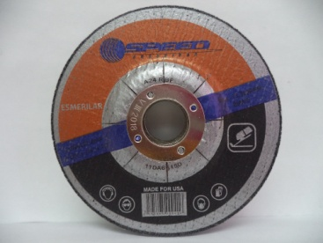 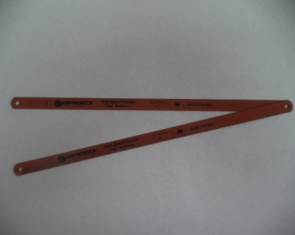 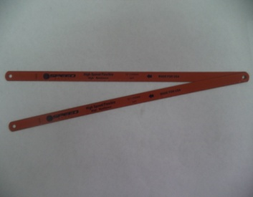

**La forma de pago es crédito quince (15) días, sin excepción.**

**Nota: Enviar los pedidos colocándole en comentarios la descripción Plan de Ventas Agosto 2017 Nro. 011.**

**No se aceptan devoluciones de estos productos.**

**Saludos Cordiales**

**Caracas, 03-08-2017**